Projeto Quitandão Senac – Márcio Teodoro

1. **Objetivo da aplicação:**

Ser um catálogo do estoque de uma quitanda fictícia, onde a administração da quitanda colocará os produtos que estão disponíveis, através de uma interface bonita e intuitiva, que também será exibida para os seus clientes.

1. **Requisitos**

**Funcionais**

* Formulário para cadastro de um produto no sistema, com os seguintes campos: Nome do produto, quantidade disponível (em kg), estado do produto, preço (por kg) e a categoria do produto.
* Formulário para edição dos dados de um produto.
* Exibição na tela das categorias disponíveis, que serão previamente criadas no banco de dados, podendo ser alteradas somente por este meio e que terão uma cor associada a elas para exibição na página.
* Exibição na tela dos produtos disponíveis, com a cor da categoria, a cor que representa o estado do produto, o nome, a quantidade disponível, o preço e a data em que o produto foi adicionado no banco de dados, além de opções para o administrador editar ou excluir um produto.
* Formulário para entrada de um administrador no sistema, para ter as opções de cadastro e edição, com um nome e senha previamente cadastrados no banco de dados e podendo ser alterados somente por este meio.

**Não funcionais**

* Filtrar a exibição de produtos disponíveis através de suas categorias.

1. **Tecnologias, softwares e linguagens que serão utilizados**

**Linguagens de programação, marcação e estilo:**

Primárias: HTML, CSS e PHP

Secundárias: JavaScript

**Linguagem do banco de dados**

MySQL

**Softwares de edição de código**

VS Code, Kate

**Ferramentas para diagramação, wireframes, tabelas, etc.**

Lucidchart,

1. **Descrição das tabelas do banco de dados que serão implementados**

**Categorias:** Todas as categorias de produtos vendidos pela quitanda.

**Produtos:** Todos os produtos vendidos pela quitanda, com cada um tendo uma categoria.

**Administradores**: Todos os usuários que podem cadastrar e editar os produtos disponíveis.

1. **Página inicialmente criada que originou a ideia:**

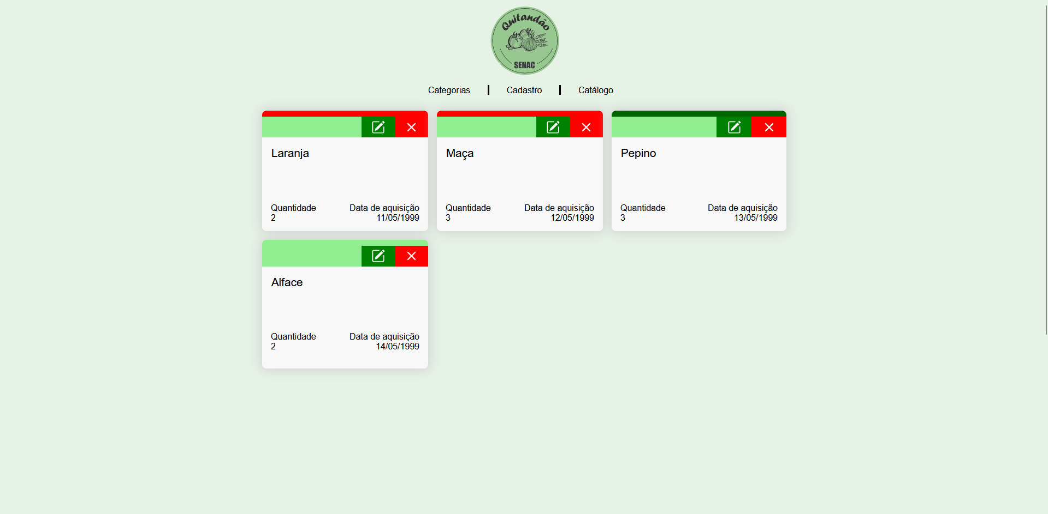

1. **Diagrama de entidade e relacionamento**

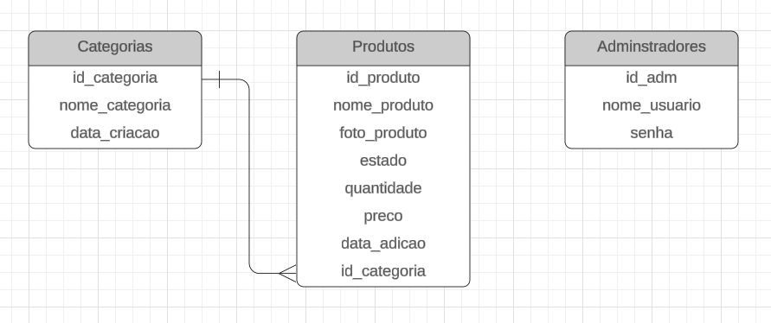

1. **Diagrama de estudos de caso**

